3 YAŞ OCAK AYI
PLAN AKISI
YENİ YIL
ŞARKI
Yeni Yıl Yeni Yıl Bizlere Kutlu Olsun
Yeni yıl yeni yıl yeni yıl yeni yıl
Bizlere kutlu olsun
Yeni yıl yeni yıl yeni yıl yeni yıl
Sizlere mutlu olsun
Eski yıl sona erdi
Yepyeni bir yıl geldi
Bu yıl olsun mutlu bir yıl
Bu yıl olsun hey hey
Kardeşiz biz hepimiz
Bitmesin hiç sevgimiz
Aramızda dargınlık yok
Aramızda hey hey
Mutlu olsun insanlar
Mutlu olsun tüm evren
Yeni yılda hep birlikte
Yeni yılda hey hey

SANAT ETKİNLİĞİ
- Yeni yıl kartları yapıyoruz
TÜRKÇE DİL ETKİNLİĞİ
- Penguenlerin evi yok oluyor
PARMAK OYUNLARI
- Kar taneleri
- Akvaryum
- Ördek ailesi

ENERJİ TASARRUFU HAFTASI
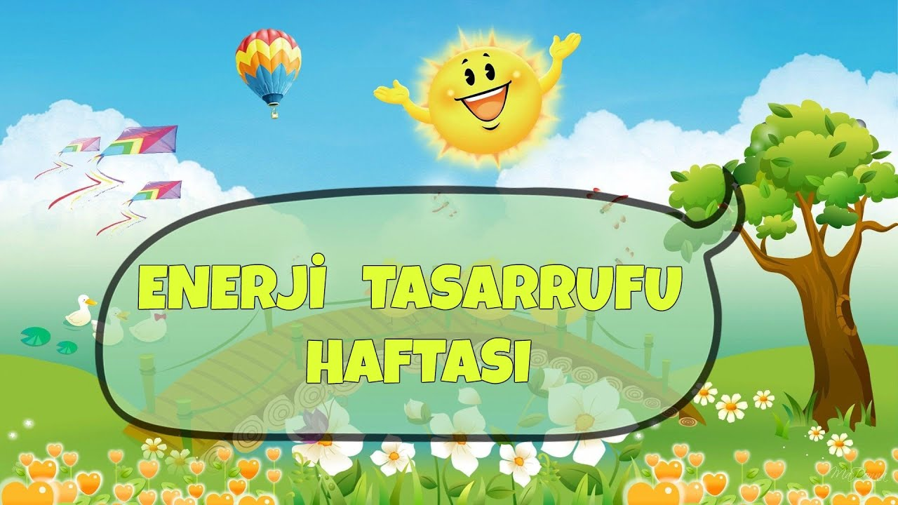

ŞARKI
TASARRUF
Ellerimi yıkıyınca
Musluğu hemen kapatırım
Suyu boşa akıtmam
Ben tasarruf yaparım
Banyodan çıkınca
Lambayı hemen kapatırım
Gereksiz ışık yakmam ben tasarruf yaparım
SANAT ETKİNLİĞİ
Su damlacıkları
Elektirk ampulleri

MAKAS KULLANMABECERİSİ
- EL GÖZ KORDİNASYONU KULLANARAK KAĞIT KESME ÇALIŞMALARI
KALEM TUTMABECERİSİ
- EL GÖZ KORDİNASYONU KULLANARAK ÇİZGİ ÇALIŞMALARI TAMAMLAMA
YOĞURMA MADDELERİ
- OYUN HAMURU
- KİNETİX HAMURU
HAREKETLİ OYUNLAR
- KÖPEĞİM KEMİĞİMİ BUL
- YERDEN SAYILARI TOPLA
- YERDEN ŞEKİLLERİ BUL

KAVRAMLAR
ZIT: Katı-Sıvı / Hızlı-Yavaş / Kalın-ince
KONUM: Alt/Üst– Uzak / Yakın
MiKTAR: Az-Çok
DUYU: Sıcak-Soğuk
DUYGU: Mutlu-Üzgün
ŞEKİLER: Daire-Üçgen
SAYIRLAR: 1-2-3
ZAMAN: Kış mevsimi
RENK: Kırmızı Mavi Sarı Turuncu
RENK ÖRÜNTÜLERİ: Kırmızı sarı mavi

